ACUERDO No. CSJMEA17-931
9 de octubre de 2017

“Por medio del cual se aclara el Acuerdo CSJMEA17-930
5 de octubre de 2017”

EL CONSEJO SECCIONAL DE LA JUDICATURA DEL META

En uso de sus facultades legales, en especial las conferidas por los artículos 101, 164 y 165 de la Ley 270 de 1996 y los Acuerdos PCSJA17-10643 de 2017.

CONSIDERANDO QUE

Este Consejo Seccional mediante Acuerdo CSJMEA17-930 de 5 de octubre de 2017, convocó el proceso de selección mediante el concurso de méritos para la conformación del Registro Seccional de Elegibles para la provisión a cargos de empleados de carrera judicial de Tribunales, Juzgados y Centros de Servicios.

Teniendo en cuenta que en el Acuerdo CSJMEA17-930 en su parte resolutiva, en el numeral 2.2., del artículo 2, relativo a los requisitos específicos, en esa relación se ofertó con el código 261621, el cargo de Oficial Mayor o Sustanciador del Tribunal Nominado, pero dicho código corresponde al cargo de Profesional Universitario de Tribunal, Grado 12, cuyos requisitos son tener el título profesional en contaduría y tener dos (2) años de experiencia relacionada y no como allí se dijo, razón por la cual se hace necesario efectuar la aclaración correspondiente, así:

261621 | Profesional Universitario de Tribunal | 12 | Título profesional en contaduría y tener dos (2) años de experiencia relacionada.

El Consejo Seccional de la Judicatura del Meta en mérito de lo expuesto.

ACUERDA

ARTÍCULO 1º.- Aclarar el Acuerdo CSJMEA17-930 de 5 de octubre de 2017, en el numeral 2.2., del Artículo 2, relativo a los requisitos específicos, respecto al código 261621 el cual quedará así:

261621 | Profesional Universitario de Tribunal | 12 | Título profesional en contaduría y tener dos (2) años de experiencia relacionada.

ARTÍCULO 2º.- El presente Acuerdo rige a partir de la fecha de su publicación.

PUBLÍQUESE Y CÚMPLASE

Dada en Villavicencio, a los nueve (09) días del mes de octubre de dos mil diecisiete (2017).

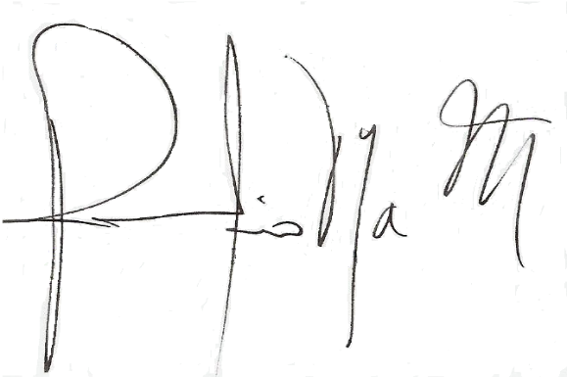

ROMELIO ELÍAS DAZA MOLINA
Presidente

REDM/CEBC/AMRC

